**新 书 推 荐**

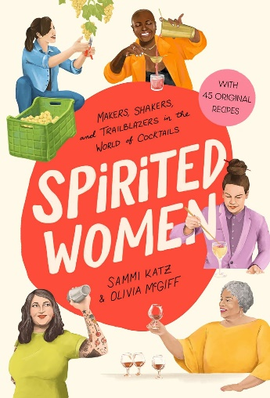**中文书名：《烈酒佳人：鸡尾酒行业的缔造者、推动者与开拓者》**

**英文书名：SPIRITED WOMEN: Makers, Shakers, and Trailblazers in the World of Cocktails**

**作 者：Sammi Katz, Olivia McGiff**

**出 版 社：Union Square & Co.**

**代理公司：ANA/Jessica Wu**

**页 数：224页**

**出版时间：2025年3月**

**代理地区：中国大陆、台湾**

**审读资料：电子稿**

**类 型：餐饮文化**

**亚马逊畅销书排名：**

**#523 in Cocktails & Mixed Drinks**

**内容简介：**

长久以来，人们一直认为酒精和烈酒行业是由男性主导的领域，但事实上，几个世纪以来，女性一直在从事相关工作。（毫不夸张地说——据信公元100年，首位酿酒技术发明者就是一位女性。）如今，从酿酒师、调酒师到酒吧老板和烈酒教育家，众多女性正在撼动这个行业。

在这本生动有趣、充满女性主义色彩的书中，酒吧专业人士三美·卡兹（Sammi Katz）和插画师奥利维亚·麦克基夫（Olivia McGiff）通过人物简介和配方，向该行业三个领域中55位具有开创性的女性及其所创造的酒品致敬：缔造者（直接参与烈酒开发和生产的女性）、推动者（调酒师和酒吧老板）以及开拓者（以其他方式影响烈酒世界的女性，如历史学家、作家和企业家）。每篇人物介绍都配以鸡尾酒调制配方，凸显了每位女性的故事，其中包括“Title IX”（波特兰一家由女性经营的体育酒吧The Sports Bra中最受欢迎的一款）、“Casual Brilliance”（一款受澳大利亚一位威士忌酿酒师启发而改良的萨泽拉克鸡尾酒）和“Le Donne”（这款酒用到了一种险些绝迹、经意大利一个女性家族重新振兴的阿马罗酒）。

这本书讲述了众多无名女英雄的故事，它欣然举杯，向这些杰出女性和她们的佳酿致敬！

**作者简介：**

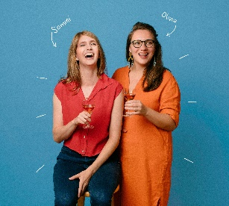**三美·卡兹（Sammi Katz）**是一位作家、顾问、高级调酒师，也是博客《独自饮酒女孩指南》（*A Girl's Guide to Drinking Alone*）的创作者。**奥利维亚·麦克基夫（Olivia McGiff）**是一位跨学科设计师和插画师，她的风格将柔和的色彩与文字相结合，同时也对日常物品有着深刻的欣赏。卡兹和麦克基夫共同创作了[《创意鸡尾酒调制指南》](http://www.nurnberg.com.cn/book/book_show.aspx?id=62941&author_id=56381)（*Cocktails in Color*）一书。

**媒体评价：**

“这本书以逸闻趣事的形式展开，展现了形形色色的女性对酒类行业各个方面的惊人影响，有时甚至是历经艰难才赢得的影响力。书中不乏美味、新颖的鸡尾酒配方，我十分热衷于波本威士忌，打算在下次聚会上调制这款酒。”

——辛西娅·尼克松（Cynthia Nixon），演员、活动家和戏剧导演

“三美·卡兹和奥利维亚·麦克基夫出色地颂扬了来自世界各地烈酒和鸡尾酒行业的众多酿酒师与调酒师……另外，我们在讨论这些充满活力的女性时，怎能不为她们的成就干杯呢？每篇人物介绍都配有专属饮品。这种形式太棒了。”

——阿曼达·舒斯特（Amanda Schuster），《特色鸡尾酒》（*Signature Cocktails*）的作者

“这本书图文并茂，展示了那些富有创造力、充满激情、勇敢无畏且意志坚定的女性在鸡尾酒界的风采。”

——艾米·斯图尔特（Amy Stewart），《醉酒的植物学家》（*The Drunken Botanist*）的作者

**内页样张：**

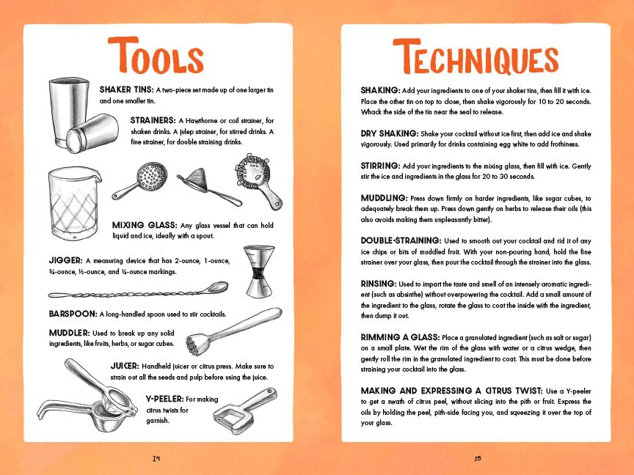

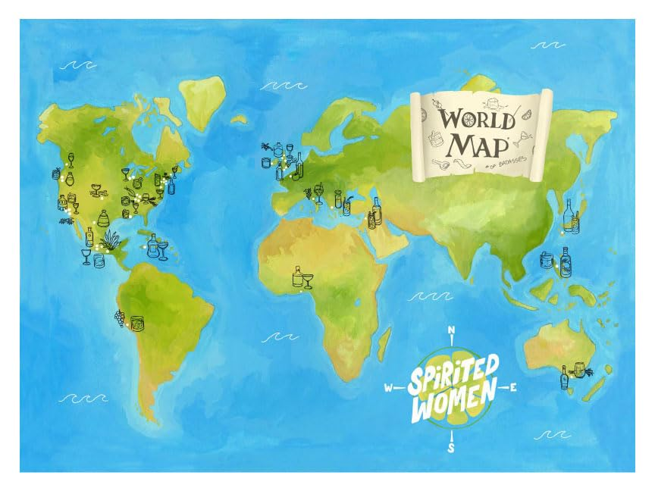

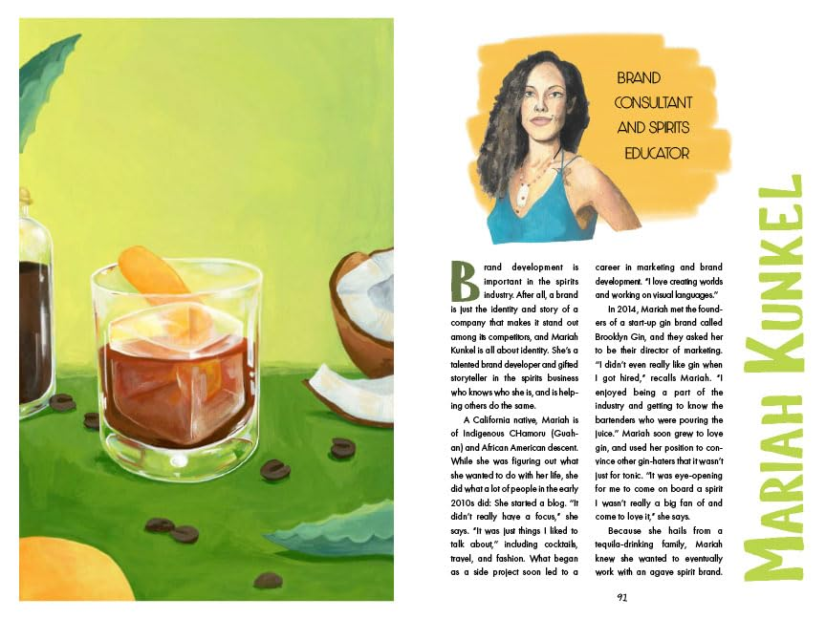

**感谢您的阅读！**

**请将反馈信息发至：版权负责人**

**Email**：[**Rights@nurnberg.com.cn**](mailto:Rights@nurnberg.com.cn)

安德鲁·纳伯格联合国际有限公司北京代表处

北京市海淀区中关村大街甲59号中国人民大学文化大厦1705室, 邮编：100872

电话：010-82504106, 传真：010-82504200

公司网址：[http://www.nurnberg.com.cn](http://www.nurnberg.com.cn/)

书目下载：<http://www.nurnberg.com.cn/booklist_zh/list.aspx>

书讯浏览：<http://www.nurnberg.com.cn/book/book.aspx>

视频推荐：<http://www.nurnberg.com.cn/video/video.aspx>

豆瓣小站：<http://site.douban.com/110577/>

新浪微博：[安德鲁纳伯格公司的微博_微博 (weibo.com)](https://weibo.com/1877653117/profile?topnav=1&wvr=6)

微信订阅号：ANABJ2002

